学生网上图像信息校对具体步骤

1. 登陆中国高等教育学生信息网（学信网）
网址：http://www.chsi.com.cn/

2. 点击进菜单栏“学历图像校对”进入入学历图像校对界面。
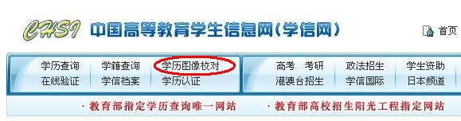
3.按照提示，进行注册、校对
特别注意事项：学生注册账号时填写的姓名和身份证号必须与学籍注册数据库的姓名和身份证号一致。身份证号码如为“X”，请使用大写英文字母“X”。
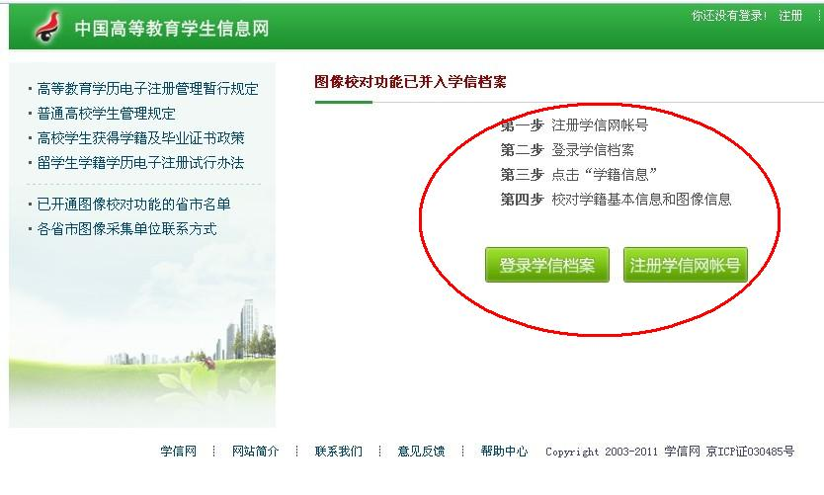

网上图像信息校对常见问题解决办法

一、学生登录学信档案后，找不到自己的在校生学籍
问题原因：学生注册账号时填写的姓名和身份证号，与学籍注册数据库的姓名和身份证号不一致，无法匹配，导致找不到学籍。
处理办法：学校通过平台“在校生”模块中查询该生学籍，并根据查询结果如下处理：
（一）若学籍信息正确。则属学生注册账号时填写的姓名或身份证号有误，由学生本人与网站客服人员联系修改。
（二）若学籍信息有误。由学校在平台修改并报省级管理部门审核。
（三）对专升本学生，若学籍信息正确，但专科资格待查，需及时进行学籍资格清查。

二、学生能查询学籍，但看不到自己的图像信息
问题原因：图像采集的学校、姓名、身份证号与学籍注册信息不一致。
处理办法：学校可进入平台“图像校对”模块，查询该生图像采集信息，并根据查询结果如下处理：
（一）图像采集时录入的院校名称、姓名、身份证号有误，由学校在平台中修改采集信息，修改结果当时生效。
（二）图像采集数据有重复，由学校确认后，删掉不需要的照片。
（三）学籍注册数据有重复(主要是成人和网络教育)，由学校确认后，注销无效学籍。
（四）学校查询不到学生图像信息，请与图像采集部门联系。

三、用户名和姓名填错了、身份证号码提示已被注册
将身份证扫描或者拍照（图片请存为JPG格式，大小1MB以内），以邮件方式发送至kefu@chsi.com.cn，邮件主题中写明学生的姓名、需要修改的内容、联系电话以及用来接收回复的邮件地址（不填写将回复至发信地址）。学信网客服联系电话010-82199588。

